机构图标

校园时间管理工具

系统测试计划

|  |  |  |
| --- | --- | --- |
| 文件状态：  [√] 草稿  [ ] 正式发布  [ ] 正在修改 | 文件标识： | XYS-Project-IT-PLAN |
| 当前版本： | V1.0 |
| 作 者： | 许羽晟 |
| 完成日期： | 2020-12-24 |

机构公开信息

版 本 历 史

|  |  |  |  |  |
| --- | --- | --- | --- | --- |
| 版本/状态 | 作者 | 参与者 | 起止日期 | 备注 |
| V1.0 | 许羽晟 | 许羽晟 | 2020.10-202-.12 | 项目测试 |

目 录

1. 测试范围与主要内容 4

2. 测试方法 4

3. 测试环境与测试辅助工具 4

4. 测试完成准则 4

5. 人员与任务表 4

6. 缺陷管理与改错计划 4

附录. 本计划审批意见 5

# 1. 测试范围与主要内容

测试范围是基于Java(后端)和Vue(前端)的时间管理工具的说明书的主要功能，对相关功能进行测试，考察功能是否实现，以及实验的效果。测试目的是在于进一步明确系统功能，考察系统功能的实现情况，为进一步实现系统功能，完善网站建设提供数据依据。 主要内容是功能测试、健壮性测试、性能测试、用户界面测试、安全性（security）测试、安装与反安装测试等。

1.1功能测试：

**功能描述 用户登录页面中，通过输入用户名、密码进行登录**

|  |  |  |  |  |  |
| --- | --- | --- | --- | --- | --- |
| **所属模块** | **用户信息管理模块** | | | | |
| 用例目的 | 验证登录功能是否符合需求定义 | | | | |
| 前提条件 | 已经注册，数据存在于数据库的用户表 | | | | |
| 用例ID | 输入/动作 | 期望结果 | 实际情况 | 通过/失败 | 执行人员 |
| 1125 | 用户名：admin  密码：admin  点击Sign In | 登录成功，更新vuex状态 | 登录成功 | 通过 | 许羽晟 |

**功能描述 退出登陆**

|  |  |  |  |  |  |
| --- | --- | --- | --- | --- | --- |
| **所属模块** | **用户信息管理模块** | | | | |
| 用例目的 | 验证修改用户信息功能是否符合需求定义 | | | | |
| 前提条件 | 用户已在本系统登录 | | | | |
| 用例ID | 输入/动作 | 期望结果 | 实际情况 | 通过/失败 | 执行人员 |
| 1125 | 点击Sign Out | 成功登出，清除有关信息 | 登出用户成功 | 通过 | 许羽晟 |

**功能描述 发布任务**

|  |  |  |  |  |  |  |
| --- | --- | --- | --- | --- | --- | --- |
| **所属模块** | | **任务管理模块** | | | | |
| 用例目的 | | 验证发布任务功能是否符合需求定义 | | | | |
| 前提条件 | | 用户已在本系统登录 | | | | |
| 用例ID | 输入/动作 | | 期望结果 | 实际情况 | 通过/失败 | 执行人员 |
| 1125 | 输入任务内容，点击发布 | | 成功发布任务 | 成功 | 通过 | 许羽晟 |

**功能描述 修改任务状态**

|  |  |  |  |  |  |  |
| --- | --- | --- | --- | --- | --- | --- |
| **所属模块** | | **任务管理模块** | | | | |
| 用例目的 | | 验证修改任务功能是否符合需求定义 | | | | |
| 前提条件 | | 用户已在本系统登录且已发布任务 | | | | |
| 用例ID | 输入/动作 | | 期望结果 | 实际情况 | 通过/失败 | 执行人员 |
| 1125 | 修改该任务的状态 | | 成功编辑文章 | 成功 | 通过 | 许羽晟 |

**功能描述 删除任务**

|  |  |  |  |  |  |  |
| --- | --- | --- | --- | --- | --- | --- |
| **所属模块** | | **任务管理模块** | | | | |
| 用例目的 | | 验证删除任务功能是否符合需求定义 | | | | |
| 前提条件 | | 用户已在本系统登录且已发布任务 | | | | |
| 用例ID | 输入/动作 | | 期望结果 | 实际情况 | 通过/失败 | 执行人员 |
| 1125 | 点击删除 | | 成功删除任务 | 成功 | 通过 | 许羽晟 |

**功能描述 查询任务**

|  |  |  |  |  |  |  |
| --- | --- | --- | --- | --- | --- | --- |
| **所属模块** | | **任务管理模块** | | | | |
| 用例目的 | | 验证查询任务功能是否符合需求定义 | | | | |
| 前提条件 | | 用户已在本系统登录 | | | | |
| 用例ID | 输入/动作 | | 期望结果 | 实际情况 | 通过/失败 | 执行人员 |
| 1125 | 输入任务ID | | 成功查询任务，输出JSON数据 | 成功 | 通过 | 许羽晟 |

**功能描述 切换白天/黑夜模式**

|  |  |  |  |  |  |  |
| --- | --- | --- | --- | --- | --- | --- |
| **所属模块** | | **其他** | | | | |
| 用例目的 | | 验证切换白天/黑夜功能是否符合需求定义 | | | | |
| 前提条件 | | 无 | | | | |
| 用例ID | 输入/动作 | | 期望结果 | 实际情况 | 通过/失败 | 执行人员 |
| 1125 | 点击切换主题 | | 主题颜色变化 | 成功 | 通过 | 许羽晟 |

**功能描述 发表评论**

|  |  |  |  |  |  |  |
| --- | --- | --- | --- | --- | --- | --- |
| **所属模块** | | **评论管理模块** | | | | |
| 用例目的 | | 验证发表评论功能是否符合需求定义 | | | | |
| 前提条件 | | 用户已在本系统登录 | | | | |
| 用例ID | 输入/动作 | | 期望结果 | 实际情况 | 通过/失败 | 执行人员 |
| 1125 | 输入评论内容，点击发表 | | 成功显示发表的评论 | 成功 | 通过 | 许羽晟 |

**功能描述 删除评论**

|  |  |  |  |  |  |  |
| --- | --- | --- | --- | --- | --- | --- |
| **所属模块** | | **评论管理模块** | | | | |
| 用例目的 | | 验证删除评论功能是否符合需求定义 | | | | |
| 前提条件 | | 用户已在本系统登录 | | | | |
| 用例ID | 输入/动作 | | 期望结果 | 实际情况 | 通过/失败 | 执行人员 |
| 1125 | 使用删除接口 | | 成功删除评论 | 成功 | 通过 | 许羽晟 |

**功能描述 创建团队**

|  |  |  |  |  |  |  |
| --- | --- | --- | --- | --- | --- | --- |
| **所属模块** | | **团队管理模块** | | | | |
| 用例目的 | | 验证创建团队功能是否符合需求定义 | | | | |
| 前提条件 | | 管理员已在本系统登录 | | | | |
| 用例ID | 输入/动作 | | 期望结果 | 实际情况 | 通过/失败 | 执行人员 |
| 1125 | 创建团队 | | 创建成功 | 成功 | 通过 | 许羽晟 |

**功能描述 加入团队**

|  |  |  |  |  |  |  |
| --- | --- | --- | --- | --- | --- | --- |
| **所属模块** | | **团队管理模块** | | | | |
| 用例目的 | | 验证加入团队功能是否符合需求定义 | | | | |
| 前提条件 | | 用户已在本系统登录 | | | | |
| 用例ID | 输入/动作 | | 期望结果 | 实际情况 | 通过/失败 | 执行人员 |
| 1125 | 输入团队码，加入团队 | | 成功加入团队 | 成功 | 通过 | 许羽晟 |

**功能描述 添加标签**

|  |  |  |  |  |  |  |
| --- | --- | --- | --- | --- | --- | --- |
| **所属模块** | | **标签管理模块** | | | | |
| 用例目的 | | 验证添加标签是否符合需求定义 | | | | |
| 前提条件 | | 用户已在本系统登录 | | | | |
| 用例ID | 输入/动作 | | 期望结果 | 实际情况 | 通过/失败 | 执行人员 |
| 1125 | 点击添加标签 | | 成功添加 | 成功 | 通过 | 许羽晟 |

**功能描述 删除标签**

|  |  |  |  |  |  |  |
| --- | --- | --- | --- | --- | --- | --- |
| **所属模块** | | **标签管理模块** | | | | |
| 用例目的 | | 验证删除标签是否符合需求定义 | | | | |
| 前提条件 | | 用户已在本系统登录 | | | | |
| 用例ID | 输入/动作 | | 期望结果 | 实际情况 | 通过/失败 | 执行人员 |
| 1125 | 点击删除标签 | | 成功删除 | 成功 | 通过 | 许羽晟 |

**功能描述 修改标签**

|  |  |  |  |  |  |  |
| --- | --- | --- | --- | --- | --- | --- |
| **所属模块** | | **标签管理模块** | | | | |
| 用例目的 | | 验证修改标签是否符合需求定义 | | | | |
| 前提条件 | | 用户已在本系统登录 | | | | |
| 用例ID | 输入/动作 | | 期望结果 | 实际情况 | 通过/失败 | 执行人员 |
| 1125 | 修改标签，点击提交 | | 成功修改标签 | 成功 | 通过 | 许羽晟 |

**功能描述 查看团队任务面板**

|  |  |  |  |  |  |  |
| --- | --- | --- | --- | --- | --- | --- |
| **所属模块** | | **任务管理模块** | | | | |
| 用例目的 | | 验证查看团队任务面板是否符合需求定义 | | | | |
| 前提条件 | | 用户已在本系统登录 | | | | |
| 用例ID | 输入/动作 | | 期望结果 | 实际情况 | 通过/失败 | 执行人员 |
| 1125 | 点击任务面板上的Detail | | 成功看见所有参与成员的任务状态 | 成功 | 通过 | 许羽晟 |

**功能描述 上传头像**

|  |  |  |  |  |  |  |
| --- | --- | --- | --- | --- | --- | --- |
| **所属模块** | | **任务管理模块** | | | | |
| 用例目的 | | 验证上传头像是否符合需求定义 | | | | |
| 前提条件 | | 用户已在本系统登录 | | | | |
| 用例ID | 输入/动作 | | 期望结果 | 实际情况 | 通过/失败 | 执行人员 |
| 1125 | 在menu中点击upload头像 | | 成功上传头像 | 成功 | 通过 | 许羽晟 |

**功能描述 关键字排序**

|  |  |  |  |  |  |  |
| --- | --- | --- | --- | --- | --- | --- |
| **所属模块** | | **任务管理模块** | | | | |
| 用例目的 | | 验证关键字排序是否符合需求定义 | | | | |
| 前提条件 | | 用户已在本系统登录 | | | | |
| 用例ID | 输入/动作 | | 期望结果 | 实际情况 | 通过/失败 | 执行人员 |
| 1125 | 在dashboard中选择关键字排序 | | 能够成功排序 | 成功 | 通过 | 许羽晟 |

1.2用户界面测试

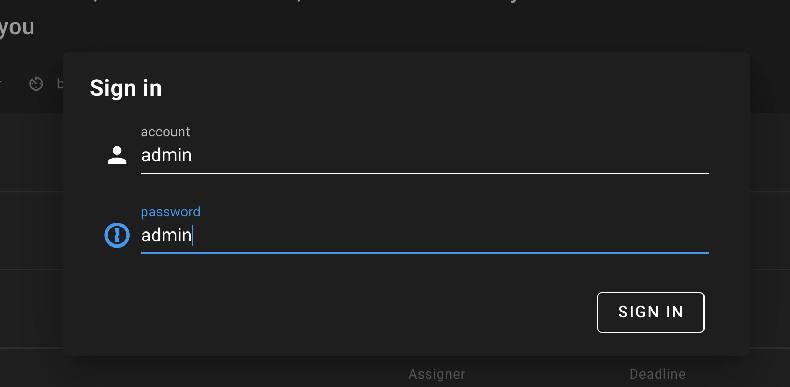

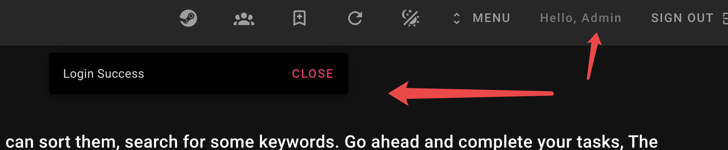

**功能描述 界面**

|  |  |  |  |  |  |  |
| --- | --- | --- | --- | --- | --- | --- |
| **所属模块** | | **界面** | | | | |
| 用例目的 | | 验证界面是否符合需求定义 | | | | |
| 前提条件 | | 无 | | | | |
| 用例ID | 输入/动作 | | 期望结果 | 实际情况 | 通过/失败 | 执行人员 |
| 1125 | 用户名：admin  密码：admin  点击登录 | | 界面跳转成功 | 成功 | 通过 | 许羽晟 |

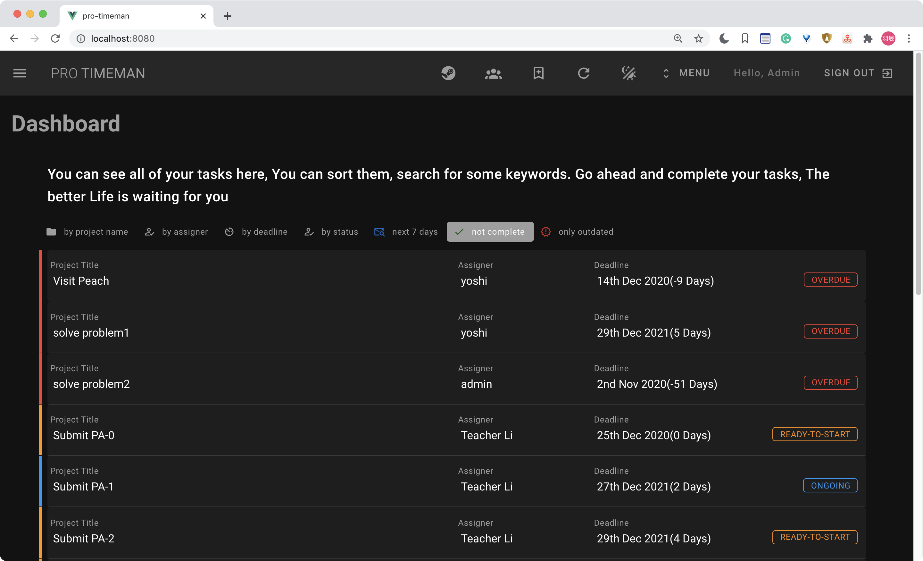

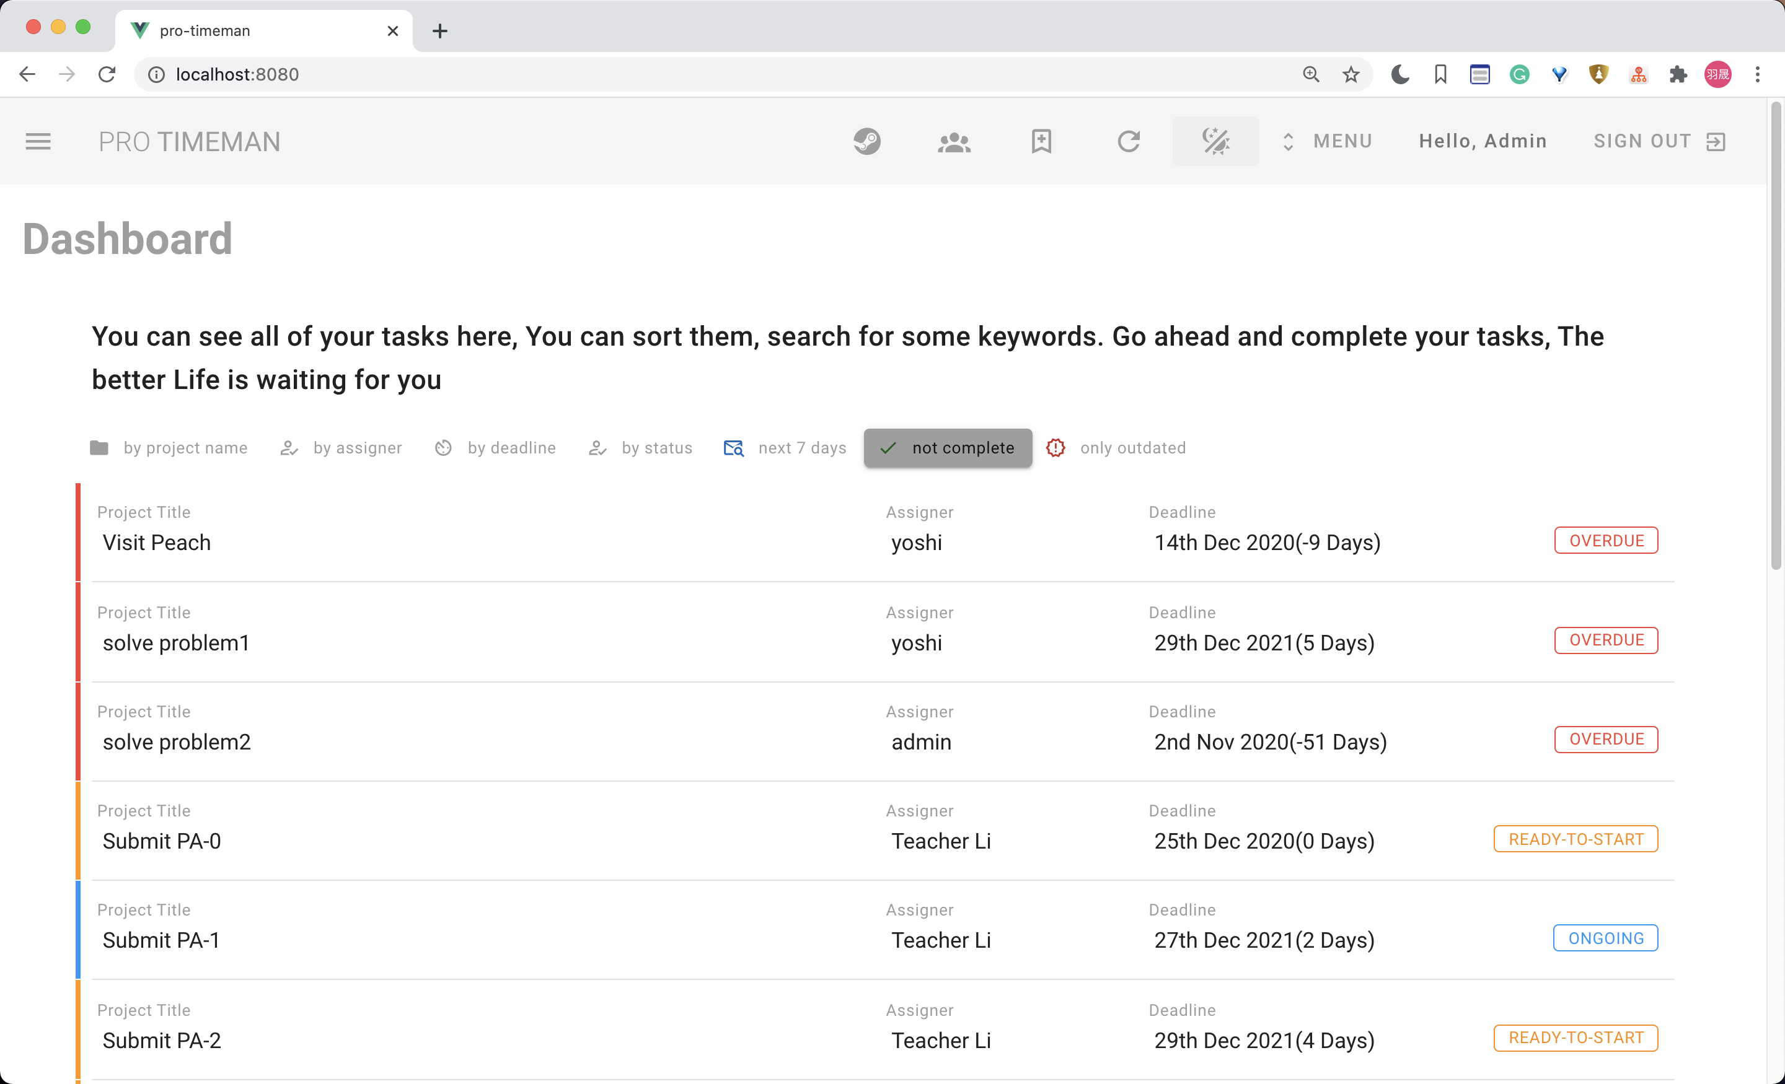

**功能描述 切换白天/黑夜模式**

|  |  |  |  |  |  |  |
| --- | --- | --- | --- | --- | --- | --- |
| **所属模块** | | **其他** | | | | |
| 用例目的 | | 验证切换白天/黑夜功能是否符合需求定义 | | | | |
| 前提条件 | | 无 | | | | |
| 用例ID | 输入/动作 | | 期望结果 | 实际情况 | 通过/失败 | 执行人员 |
| 1125 | 点击切换主题 | | 主题颜色变化 | 成功 | 通过 | 许羽晟 |

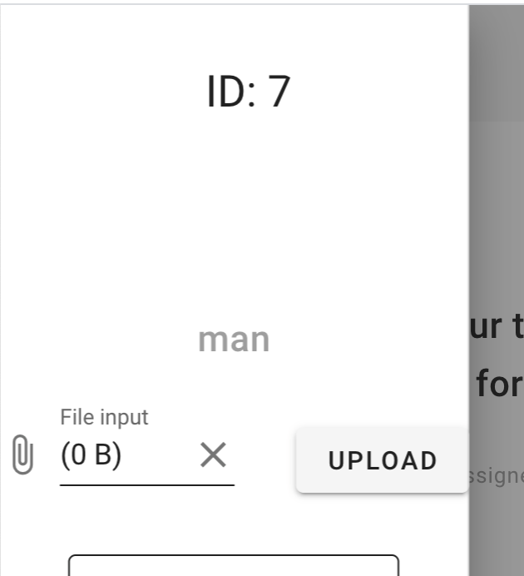

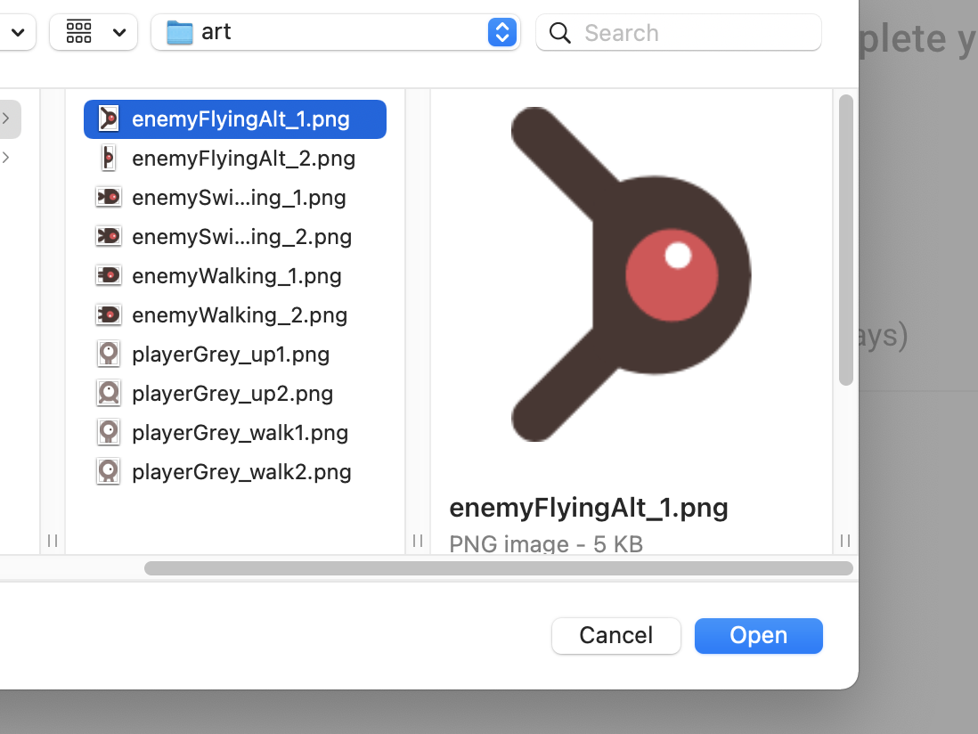

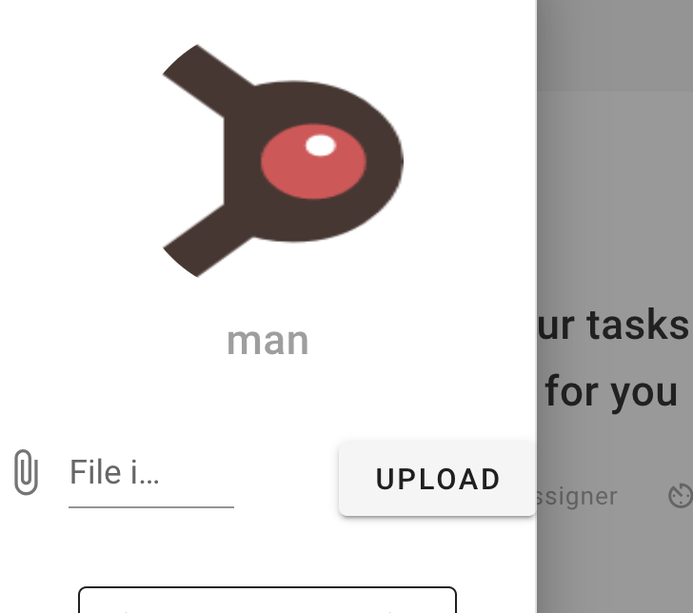

**功能描述 上传头像**

|  |  |  |  |  |  |  |
| --- | --- | --- | --- | --- | --- | --- |
| **所属模块** | | **头像管理模块** | | | | |
| 用例目的 | | 验证上传头像是否符合需求定义 | | | | |
| 前提条件 | | 用户已在本系统登录并已点赞文章 | | | | |
| 用例ID | 输入/动作 | | 期望结果 | 实际情况 | 通过/失败 | 执行人员 |
| 1125 | 在menu中点击upload头像 | | 成功上传头像 | 成功 | 通过 | 许羽晟 |

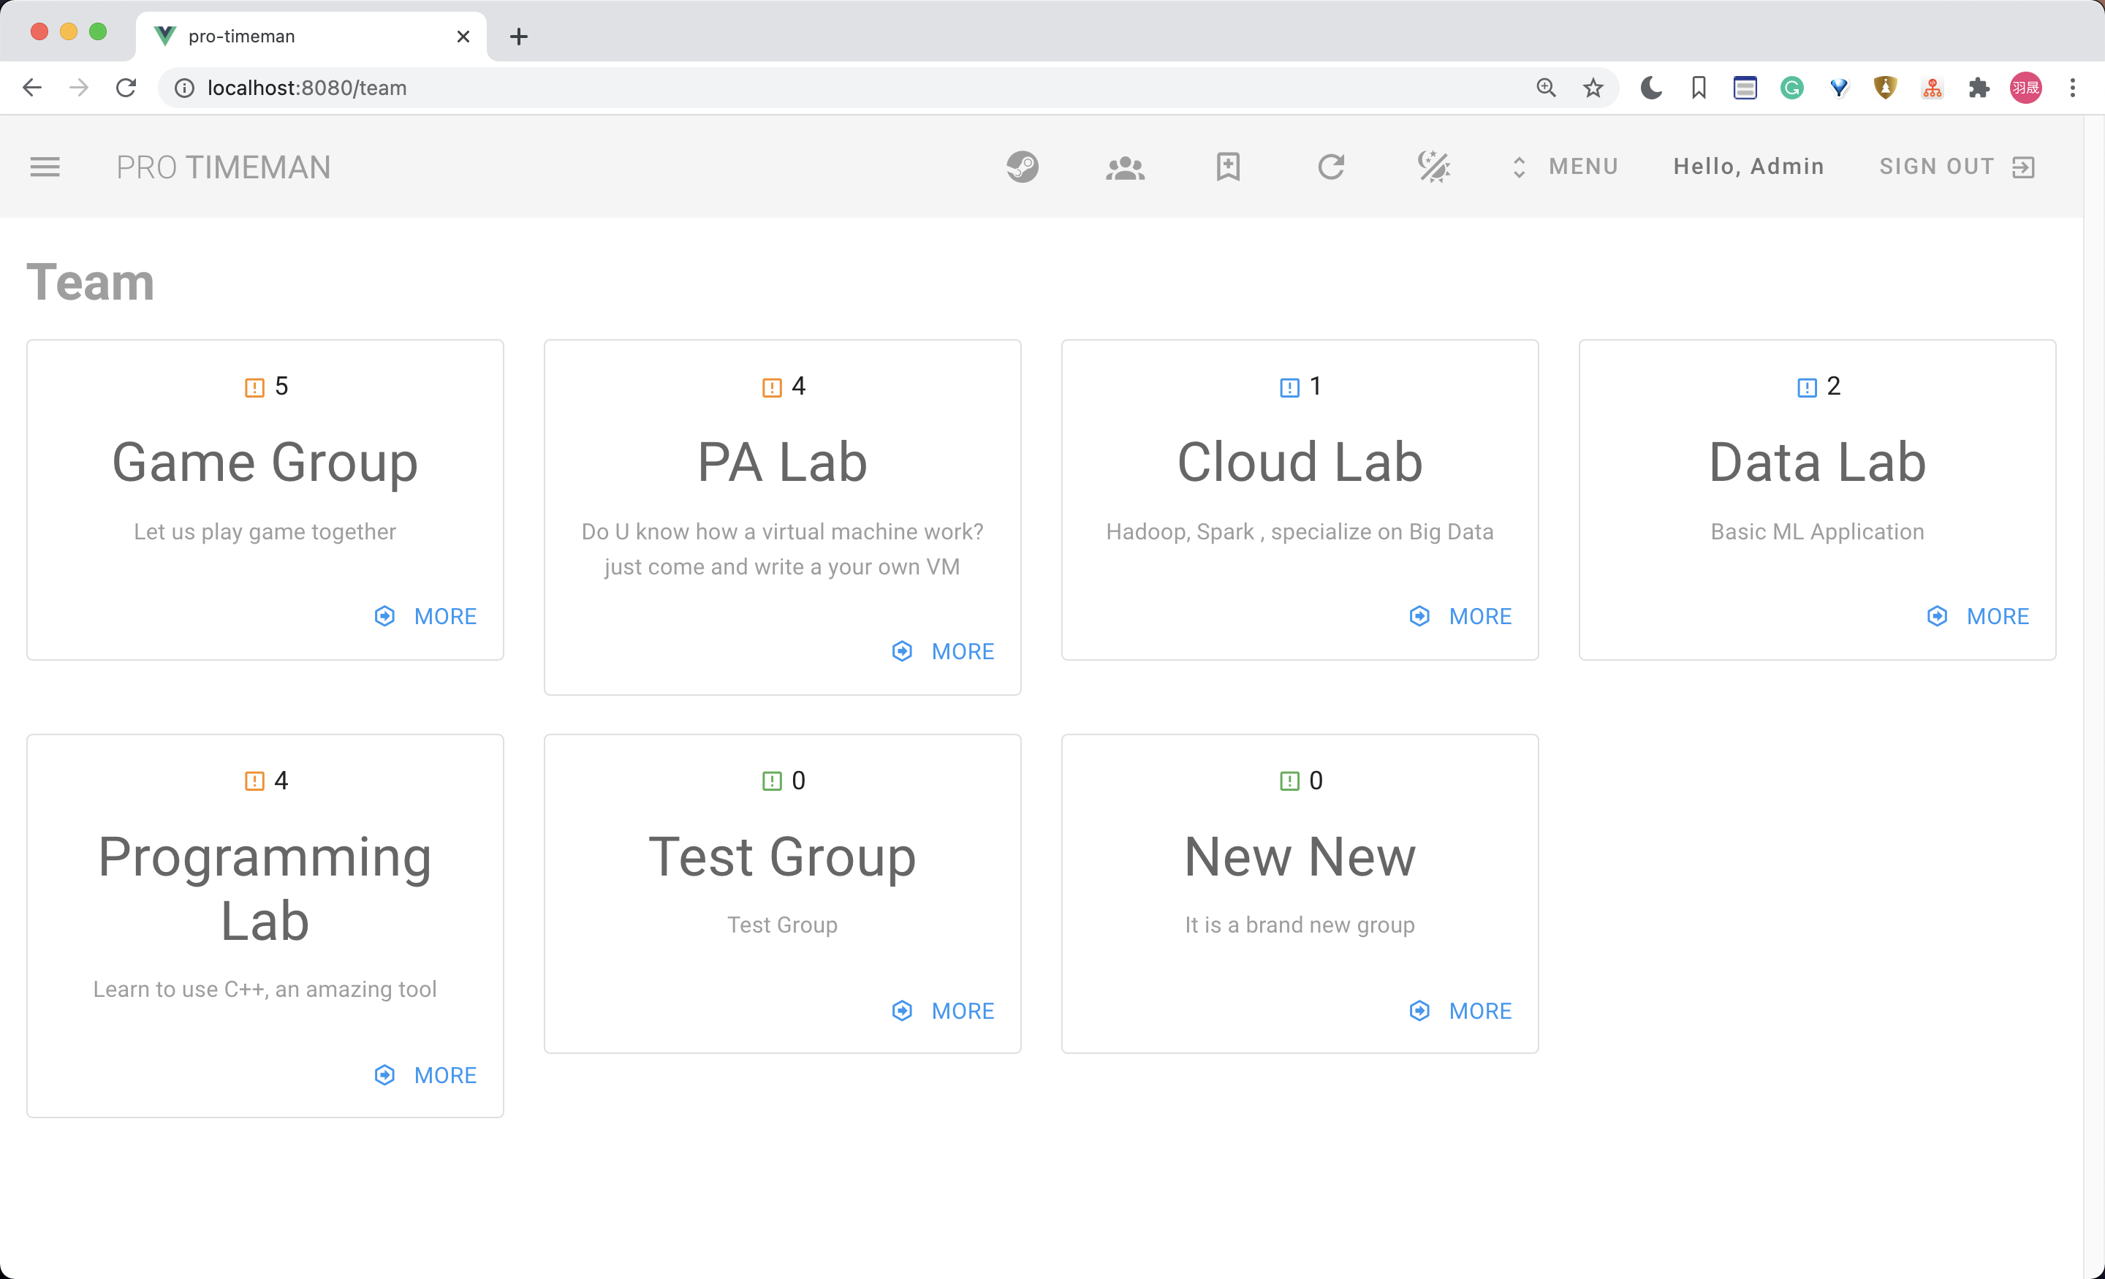

**功能描述 查看团队**

|  |  |  |  |  |  |  |
| --- | --- | --- | --- | --- | --- | --- |
| **所属模块** | | **团队管理模块** | | | | |
| 用例目的 | | 验证查看团队是否符合需求定义 | | | | |
| 前提条件 | | 用户已在本系统登录 | | | | |
| 用例ID | 输入/动作 | | 期望结果 | 实际情况 | 通过/失败 | 执行人员 |
| 1125 | 选择Team页面 | | 成功显示团队 | 成功 | 通过 | 许羽晟 |

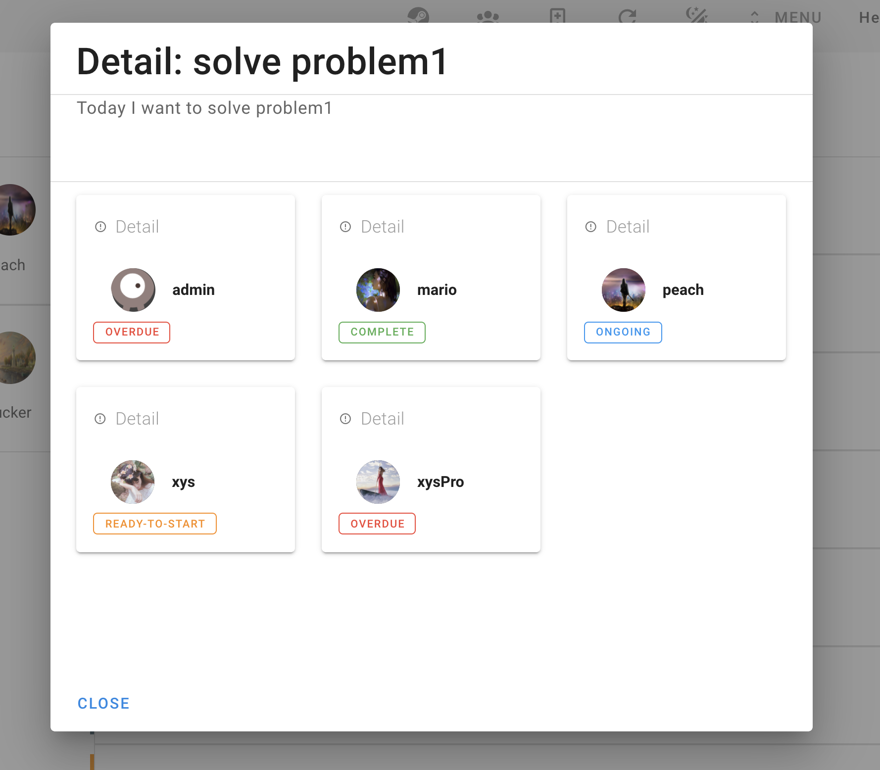

**功能描述 查看团队任务面板**

|  |  |  |  |  |  |  |
| --- | --- | --- | --- | --- | --- | --- |
| **所属模块** | | **任务管理模块** | | | | |
| 用例目的 | | 验证查看团队任务面板是否符合需求定义 | | | | |
| 前提条件 | | 用户已在本系统登录 | | | | |
| 用例ID | 输入/动作 | | 期望结果 | 实际情况 | 通过/失败 | 执行人员 |
| 1125 | 点击任务面板上的Detail | | 成功看见所有参与成员的任务状态 | 成功 | 通过 | 许羽晟 |

1.3 接口测试

|  |  |  |  |  |  |  |
| --- | --- | --- | --- | --- | --- | --- |
| **所属模块** | | **任务管理模板** | | | | |
| 用例目的 | | 验证获取任务组 | | | | |
| 请求接口 | | http://localhost:8081/task-group/AllGroup | | | | |
| 用例ID | 输入/动作 | | 期望结果 | 实际情况 | 通过/失败 | 执行人员 |
| 1125 | {  "group": "1"  }点击登录 | | 返回数据 | 成功 | 通过 | 许羽晟 |

|  |  |  |  |  |  |  |
| --- | --- | --- | --- | --- | --- | --- |
| **所属模块** | | **任务管理管理模板** | | | | |
| 用例目的 | | 验证修改任务 | | | | |
| 请求接口 | | localhost:8081/task/setState | | | | |
| 用例ID | 输入/动作 | | 期望结果 | 实际情况 | 通过/失败 | 执行人员 |
| 1125 | 参数/1/2/3 | | 修改任务状态成功 | 成功 | 通过 | 许羽晟 |

|  |  |  |  |  |  |  |
| --- | --- | --- | --- | --- | --- | --- |
| **所属模块** | | **任务管理模板** | | | | |
| 用例目的 | | 验证能够获取任务 | | | | |
| 请求接口 | | http://localhost:8081/user/getTaskIds/2 | | | | |
| 用例ID | 输入/动作 | | 期望结果 | 实际情况 | 通过/失败 | 执行人员 |
| 1125 | 参数/2 | | 获取到对应任务 | 成功 | 通过 | 许羽晟 |

|  |  |  |  |  |  |  |
| --- | --- | --- | --- | --- | --- | --- |
| **所属模块** | | **评论管理模板** | | | | |
| 用例目的 | | 验证评论功能 | | | | |
| 请求接口 | | http://localhost:8081/comment/makeComment/ | | | | |
| 用例ID | 输入/动作 | | 期望结果 | 实际情况 | 通过/失败 | 执行人员 |
| 1125 | {  "comment": "哈哈哈",  "commenterId": 1,  "commentDate": "2020-12-23T00:24:50"  } | | 能够成功登陆 | 成功 | 通过 | 许羽晟 |

|  |  |  |  |  |  |  |
| --- | --- | --- | --- | --- | --- | --- |
| **所属模块** | | **用户信息管理模板** | | | | |
| 用例目的 | | 验证插入评论 | | | | |
| 请求接口 | | http://localhost:8081/task/insertComment/ | | | | |
| 用例ID | 输入/动作 | | 期望结果 | 实际情况 | 通过/失败 | 执行人员 |
| 1125 | 参数/1/2 | | 成功插入到Task中 | 成功 | 通过 | 许羽晟 |

|  |  |  |  |  |  |  |
| --- | --- | --- | --- | --- | --- | --- |
| **所属模块** | | **团队管理模板** | | | | |
| 用例目的 | | 验证发送一个任务给所有的团队成员 | | | | |
| 请求接口 | | http://localhost:8081/tag/getAll | | | | |
| 用例ID | 输入/动作 | | 期望结果 | 实际情况 | 通过/失败 | 执行人员 |
| 1125 | {  "id" : "1",  "description" : "No chance of surviving",  "deadline" : "2020-12-29T12:23:34",  "taskTitle" : "Task",  "taskSender" : "1"  } | | 成功能发送任务给整个团队成员 | 成功 | 通过 | 许羽晟 |

|  |  |  |  |  |  |  |
| --- | --- | --- | --- | --- | --- | --- |
| **所属模块** | | **评论管理模板** | | | | |
| 用例目的 | | 验证获取对应任务的评论功能 | | | | |
| 请求接口 | | http://localhost:8081/comment//getAllComments/ | | | | |
| 用例ID | 输入/动作 | | 期望结果 | 实际情况 | 通过/失败 | 执行人员 |
| 1125 | 参数/1 | | 获取所有评论 | 成功 | 通过 | 许羽晟 |

1.4其他测试

**功能描述 安全性能**

|  |  |  |  |  |  |  |
| --- | --- | --- | --- | --- | --- | --- |
| **所属模块** | | **用户信息管理模板** | | | | |
| 用例目的 | | 验证安全性能 | | | | |
| 前提条件 | | 无 | | | | |
| 用例ID | 输入/动作 | | 期望结果 | 实际情况 | 通过/失败 | 执行人员 |
| 1125 | 用户名：1125  密码：0  点击登录 | | 非法账户不能登录 | 成功 | 通过 | 许羽晟 |

# 2. 测试方法

测试方法采用黑盒测试和白盒测试同时使用。其中在初期阶段测试只关心输入和输出的结果，因此才能够黑盒测试。当发现问题时，采用后者，去研究里面的源代码和程序结构，对于黑盒测试，我们主要采用Java的Junit测试测试后端的Util相关函数，然后采用编造测试用例的方式测试前端和后端的交互能否满足规格测试说明书，对于单一的后端API测试，我们采用PostMan向后端发送网络请求，并且查看返回值来判断后端能否正确的处理网络请求，完成一些自动化测试。

# 测试环境与测试辅助工具

|  |  |
| --- | --- |
| 测试环境 | MySQL 8，Mac OS Big Sur 11.01，Java14 , Vue2.x , Vuetify 2.X , SpringBoot2.4 , Mybatis-Plus , Node15 . |
| 测试辅助工具 | PC: Mac OS Big Sur |

# 4. 测试完成准则

（1）功能性测试用例通过率达到100％；

（2）非功能性测试用例通过率达到95％时。

“基于缺陷密度”的规则：

（3）相邻n个CPU小时内“测试期缺陷密度”全部低于某个值m。例如n大于10，m小于等于1。

# 5. 人员与任务表

|  |  |  |  |
| --- | --- | --- | --- |
| 人员 | 角色 | 职责、任务 | 时间 |
| 许羽晟 | 测试员 | 全栈 | 2020年12月24日 |

# 6. 缺陷管理与改错计划

测试结果：

测试项总数100次：

PASS 99 PASS率 ：99%

FAIL 1 FAIL率 ：1%

严重度——高 0

严重度——中 0

针对这样的结果，应当进行继续在数据库以及服务器上进行改进。分析可能存在的潜在缺陷和后续工作，对数据库的方面提出改进。

# 附录. 本计划审批意见

|  |
| --- |
| *项目经理审批意见：*  *签字*  *日期* |